

**<<密宝软件系统>>**

**需求规格说明书**



北京航空航天大学

2015-11

版本变更历史

|  |  |  |  |  |
| --- | --- | --- | --- | --- |
| 版本 | 提交日期 | 主要编制人 | 审核人 | 版本说明 |
| 1.0 | 2015.11.29 | 丁蔚然 | 丁蔚然 | 系统需求规格说明书初版 |
|  |  |  |  |  |
|  |  |  |  |  |
|  |  |  |  |  |
|  |  |  |  |  |
|  |  |  |  |  |

目 录

1. 范围 1

1.1 标识 1

1.2 系统概述 1

1.3 文档概述 1

1.4 术语和缩略词 1

2. 引用文档 1

3. 功能需求 2

4. 数据需求 2

5. 非功能需求 2

6. 运行需求 2

6.1 硬件接口 2

6.2 软件接口 2

6.3 用户界面需求 3

# 范围

## 标识

文档标志号：A2015-00-01-00

文档标题：项目系统需求规格说明书

版本号：1.0

## 系统概述

随着互联网技术不断发展，人们需要管理的账号和密码越来越多，为了方便记忆，多数人只使用简单密码，或与个人信息有关的密码，或直接将多个不同账号的密码设为同一个，造成非常大的安全隐患，所以构建一个优秀的密码管理系统很有必要。

本系统结合当今快速发展的计算机网络，用于为广大上网者提供便利。网络飞速发展，而网站的登录方式还是一成不变，所以，这样一个密码管理系统应具备如下特点：

* 具有极强的稳定性、最高级别安全保密性：通过安全高效的权限访问控制、信息加密包含和完整性鉴定等一系列策略，以解决密码管理系统的安全性、保密性问题，软硬件结合，多重密钥保障，防止信息被盗和非法的入侵；
* 使用便捷：本系统颠覆传统密码模式，所以不仅从管理入手，操作上亦要保证简约到极致。简约却不简单，这是本系统的要义；
* 可扩展、可定制性：密码管理若便捷起来可以拓展到多个平台、多个领域，这对于信息之间的交流有着重大的意义。所以，密码管理的业务是动态和变化的，系统设计更要着重于软件的可扩展性、可定制性。在今后系统扩充升级时，能够利用和保护已有的系统，既能满足当前业务的需求，又为今后的扩充留有空间；
* 规范密码标准：利用此系统简化登录流程，可保障每个用户密码为最高级别并符合安全标准。必要时动态修改账户密码，保证一切对密码的操作均规范化；
* 系统简单、易维护、易使用：系统功能完备实用，界面UI友好清晰。网络结构简单明了，层次清楚，便于管理。

|  |  |
| --- | --- |
| 项目 | 说明 |
| 系统定位 | 跨平台全功能高级别密码管理系统 |
| 创新形式 | 告别一切繁琐，毋须记忆，颠覆传统密码管理形式 |
| 用户定位 | 所有网民，尤其是账户覆盖较广的用户 |
| 系统基本功能 | 无密码实现账户登录，关键文件云端同步校验，全平台运行 |

项目的需求方为广大账户较多的网民、用户为所有网民，开发方密宝软件开发团队，目前项目正处于开发过程中。

## 文档概述

本文档用于明确各部分功能及系统各类需求，包括系统总体结构设计与系统功能结构设计需求、数据加密技术实现需求、综合业务系统子程序实现需求、综合查询系统子程序实现需求、统计分析子程序设计需求与信息管理数据库设计需求。与此同时，此文档还将阐述系统设计结构，以及各子功能块之间的联系。除此之外对需要实现的接口进行说明，便于开发实现。

## 术语和缩略词

✓**SRS**：软件需求规格说明书（System Requirement Specification）

✓**IDE**：集成开发环境（Integrated Development Environment）

# 引用文档

1. 密宝软件系统项目任务书
2. 密宝软件系统软件开发计划书
3. 徐孝成.基于Android的密码管理系统的设计与实现.北京林业大学.2013.
4. 王卓.基于网格的分布式密码管理系统设计与实现.解放军信息工程大学.2009.
5. 杨飞麟.银行动态密码管理系统的分析与设计.厦门大学.2013.
6. 彭家华.基于MD5的应用程序授权及密码管理系统.2009.
7. 邸鑫.批量密码管理子系统的设计与实现.吉林大学.2010.
8. 王刚.ATM动态密码电子锁管理系统的设计与实现.2013.
9. 戴欢.基于B/S模式的中学图书管理系统设计与实现.山东大学.2012.

# 功能需求

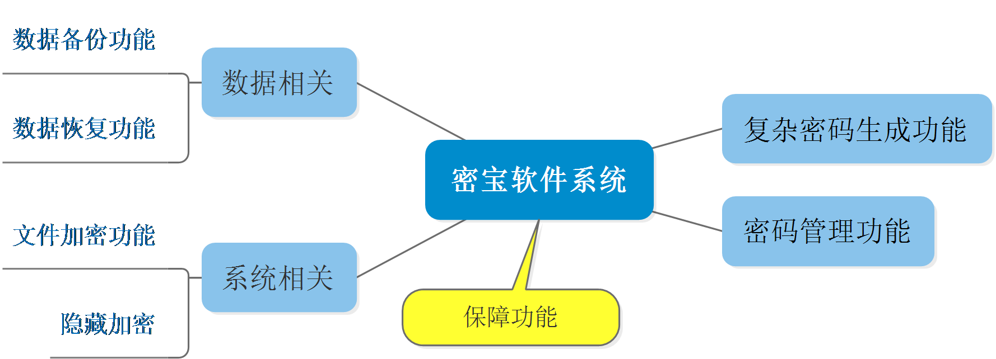

以上为团队整个系统的功能结构，面向的用户和后台的管理分别如下：

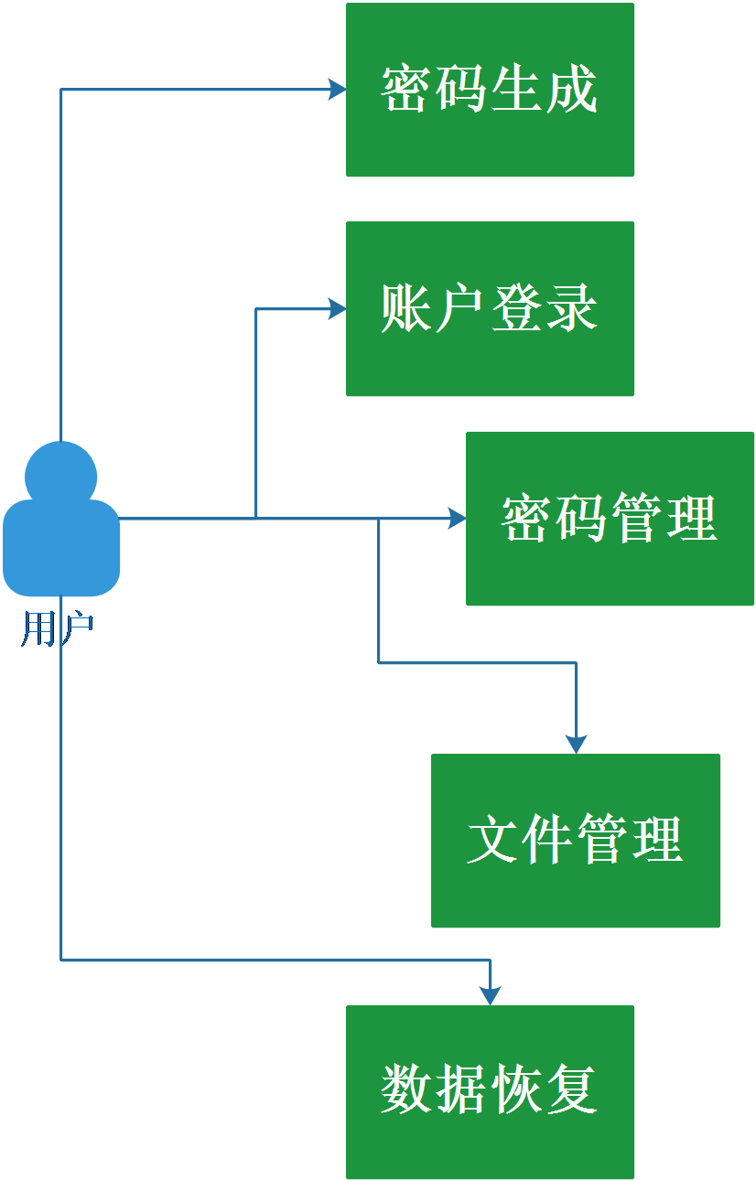

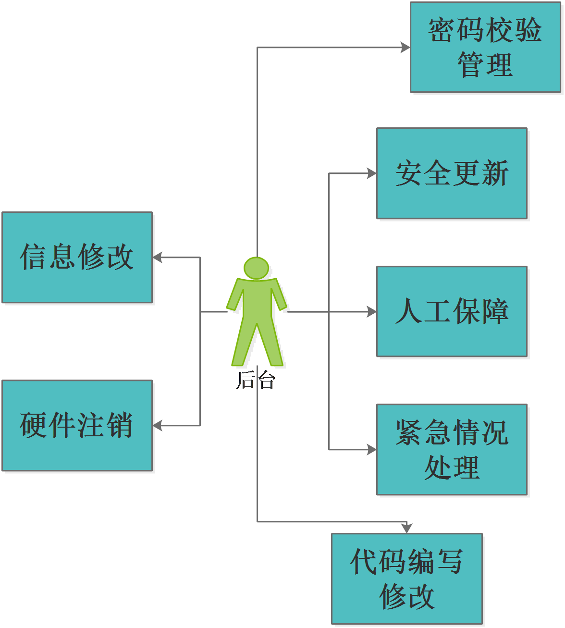

* 复杂密码生成功能

根据用户的需要，可选择大小写字母、数字、特殊符号等，生成用户指定的长度的伪随机字符串当作密码，默认为所有类型字符都包括。并且，对于多种类型字符的密码，须保证每种字符的个数较为平均。

* 密码管理功能

将用户的账号、密码、账号相关信息等列表并存入文件中。这个文件要有必要的加密、签名、冗余等，以提供保密性、数据完整性、可用性支持。给用户提供创建、增加、删除、修改、查询等接口，以管理这些账号信息。上文中“账号相关信息”包括注册这个账号时需要用户记住的诸如邮箱、电话号、保密问题等等，要给用户提供定义相关信息的接口，以方便用户加入其他的账号相关的信息。

* 数据备份功能

密宝需要给每个用户在云端提供一个小的在存储空间，用于在云端备份用户所要管理的账号密码等信息。同时，在本地也会在其他位置（用户指定或者系统默认）另外备份一份数据，并实时更新，以确保用户在重装系统、更换平台、更新软件、文件损坏等情况下，之前保存的数据可用。

* 数据恢复功能

在软件工作目录下的数据文件损坏、丢失或被恶意篡改时，用本地或者密宝云端中备份的数据文件恢复数据。

* 文件加密功能

用户可以使用密宝软件对任意文件加密，同时提供“隐藏加密”功能，即加密后的文件在用户的操作系统中看不到。加密时，用户可以选择加密算法、加密密钥等，也可以使用默认加密算法并使用密室硬件提供的密钥进行加密。同时，还给用户提供诸如文件 Hash 码验证、签名验证等辅助功能。

* 保障功能

如果用户的密宝硬件丢失或损坏，密宝团队需要给用户提供类似银行卡挂失的功能，使那个密宝硬件无效。当用户认为密宝硬件中保存的密钥不再安全时，或者密宝团队认为那个密钥使用时间过长必须更换时，要在人工参与的前提下更新密宝硬件中的密钥。当用户的身份信息发生变化时，密宝团队需要更新用户身份信息以保证系统的可用性。以上服务都必须有人工参与，以确保用户的身份得到确认。

# 数据需求(ER图)

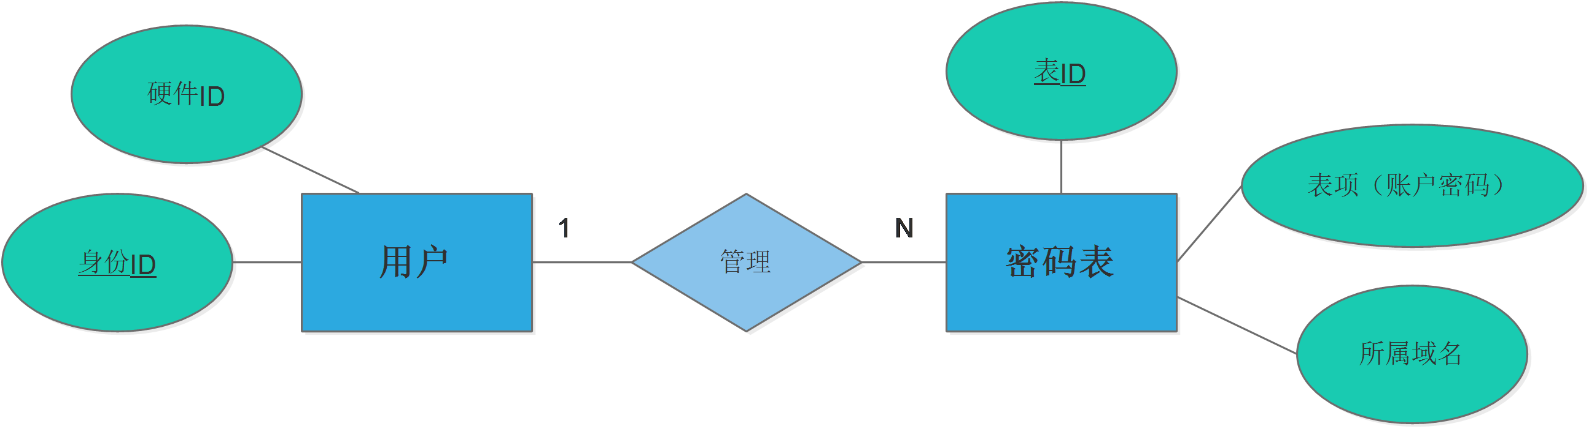

实体为用户和每个域名下的密码表，用户可以创建并管理多个密码表，即不同的账户，而每个密码表对应一个用户，并且必须硬件身份信息吻合才可访问相应的密码表。

# 非功能需求

## 系统可移植性

本系统在多平台上都能够有良好的应用，软件代码核心不包含特定系统的特定功能。进行移植时，将核心区与用户区分开，只需要针对不同平台修改用户区代码即可。

## 系统安全性

只有用户信息和密宝硬件系统的身份信息匹配时才可以进行关键信息的访问，这对于整个系统至关重要。而后台的管理员也配备相应的密宝硬件密钥，并设置口令等多种访问权限，极大程度增设关键数据访问门槛，有一个条件不符合即不能进行读取和修改。

## 系统可靠性

本系统必须达到极高的可靠性，并且对安全信息的请求需要多个验证条件，其中一个部分崩溃，能够快速进行自我恢复，并且最重要的是保证后台安全数据不被窃取以及不会丢失。

## 系统可扩展性

本系统善用宏定义、函数定义、类方法编程，对于相似的功能和代码进行抽离，单独定义，修改过添加时只需要修改一处，并不对代码的全局进行大的改动；并且代码规范化，每一步骤有文档作为依照，具备良好的可扩展性。

# 运行需求

## 硬件接口

密宝硬件系统，密码的生成管理等均需要密宝开发的硬件来支持。

## 软件接口

random.org真随机数接口，对于高级用户，密码安全性需求高时，可调用该随机数网站接口生成真随机数，并通过相关算法进行用户随机密码的生成；

DBMS（Database Management System），如Access、SQL Server、Oracle等，可以实现对数据的访问功能；

NET框架使用ADO. NET完成对数据库的访问：ADO. NET技术是一个基于标准的、面向创建的、分布式数据共享应用程序的编程模型。

应用层是应用程序和用户交互的层，将系统的业务功能在浏览器上显示出来，通过页面调用用户控件的方法，用户控件调用基础类的方法，基础类再调用SQL存储过程，实现用例；业务逻辑层将用户需求的信息转化为抽象的类和对象，在数据访问层调用存储过程，直接与数据库进行交互，实现具体的业务逻辑功能，处理应用层传输过来的用户响应，并将结果返回给应用层；数据层实现对数据的访问功能，在SQL Server上建立相应的数据库，数据库中包括若干张表。

## 用户界面需求

用户界面保证简洁明了，对于需求较小的用户直接不给出图形界面，只要硬件信息吻合，即获得登录准入。对于密码管理、删改等需求，可通过web界面列出，即保证不会有对于软件的篡改，同时保证用户登录页面的时候都是最新的版本，更大程度上保证了安全。